

ИНФОРМАЦИОННЫЙ ВЕСТНИК

*У П Б*

"Л И Д Е Р"

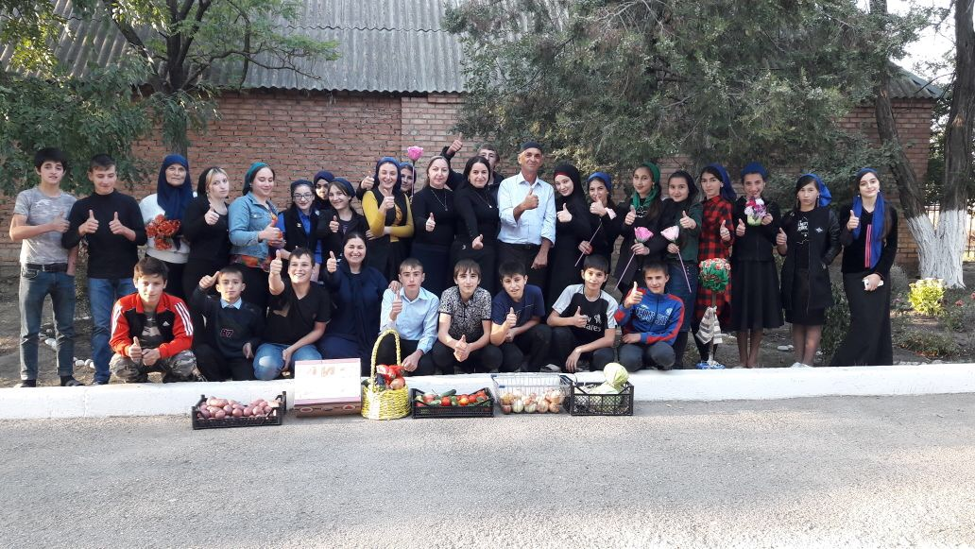

**В номере:**



1. **Колонка редактора**
2. **Развития сельского хозяйства на территории Чеченской Республики.**
3. **Картофель-второй хлеб.**
4. **Ботаническое описание лука и чеснока.**
5. **Полезные свойства свеклы.**
6. **Польза и вред болгарского перца.**
7. **Способы консервирования помидоров и огурцов.**
8. **Готовим вкусно…**
9. **Развитие сельского хозяйства в нашем селе. Предшественники и продолжатели….**
10. **И в шутку, и в серьез**

**Руководитель проекта:**  
Джамалдинова Зулпа Нуралиевна  
директор МБОУ «СОШ с. Нагорное»

**Ответственный редактор:**  
Далиева Раима

**Редколлегия:**

Айгумова Малика

Далиев Шамид

**Корректор:**Мадиева Шовда

**Дизайн и верстка,   
техническое редактирование:**

Иманова Разет

**Адрес редакции:**366008,Чеченская республика,  
с. Нагорное, ул. Тракторная № 1

**Телефон:**  
8(963) 585-06-58

**e-mail:** [**sosh-nagornoe@mail.ru**](mailto:sosh-nagornoe@mail.ru)

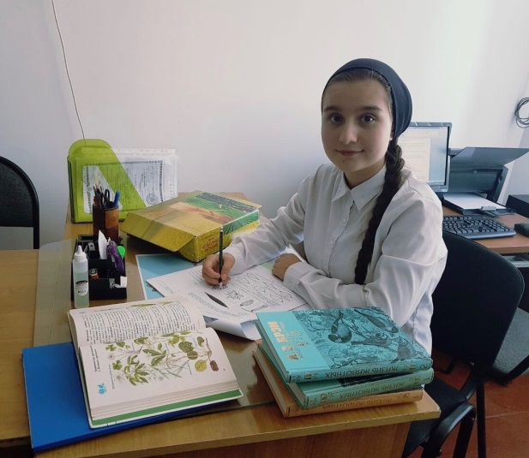

Школа – самая удивительная страна, где каждый день не похож на предыдущий, где каждый миг – это поиск чего-то нового, интересного.

Так радует то, что в нашей школе ведется работа, нацеленная на удовлетворение разнообразных потребностей детей, где создаются условия для самоопределения и самореализации личности, что содействует развитию индивидуальности в каждом ребенке.

Учащиеся могут попробовать себя мечтателями, творцами, и могут представлять, свои творческие проекты.

Надеемся, что журнал понравится нашим читателям так, что они захотят стать авторами!

**Если что-либо тебе не по силам, то не решай еще, что оно вообще невозможно для человека.**

**Но если что-нибудь возможно для человека и свойственно ему, то считай, что оно доступно и тебе!!!**

***Редактор: Далиева Раима***

***8 «б» клаcc***

### Развитие сельского хозяйства на территории C:\Users\GROZNY\Desktop\лого.jpg

### Чеченской Республики

### Территория

Чечня (Чеченская Республика) расположена на Северном Кавказе, в юго-восточной его части. Граничит на северо-западе со Ставропольским краем РФ и Республикой Северная Осетия - Алания (субъект РФ), на западе -

с Республикой Ингушетия (субъект РФ), на юге - с Грузинской Республикой, на юго-востоке, востоке и северо-востоке - с Республикой Дагестан (субъект РФ).

Территория -15,9 тыс. кв.км. По своему рельефу территория Чечни делится на четыре части: плоскость (равнина), предгорье, горные и высокогорные районы.

В северной и северо-восточной части республики (Шелковский и Наурский районы) расположены песчаные степи. Равнинные и предгорные земли занимают северо-запад, запад, центральную часть и восток республики (Надтеречный, Грозненский, Гудермесский, Сунженский, Урус-Мартановский, Курчалоевский районы, часть Ачхой-Мартановского и Шалинского районов). Южная и юго-восточная часть Чечни (Ножай-Юртовский, Веденский, Шатойский, Шаройский, Галанчожский , Чеберлоевский , Итум-Калинский районы, южные части Ачхой-Мартановского и Шалинского районов) занята отрогами Большого Кавказского хребта, образующими ряд ущелий.

### Сельское хозяйство

Природные условия Чечни благоприятны для сельского хозяйства - как для земледелия, так и для животноводства, которые занимают почти равное место в общем балансе сельскохозяйственного производства. Основную долю сельскохозяйственной продукции дают равнинные районы. Половина посевных площадей занята под зерновые культуры, главное место среди которых принадлежит озимой пшенице; видную роль играют возделывание кукурузы и ячменя. Важное значение имеет виноградорство, на котором специализируются хозяйства Наурского, Надтеречного, Шелковского и части Гудермесского районов.

Кроме того, Гудермесский, Грозненский, Урус-Мартановский, Ачхой-Мартановский районы специализируются на выращивании овощей и фруктов, Шелковской и Гудермесский - риса, Грозненский зерновых культур. В горных районах республики (Ножай-Юртовском, Веденском, Шатойском) большое значение имеет выращивание табака и картофеля, в песчаном Притеречье - бахчеводство.

В Грозненском районе животноводство являлось важной отраслью сельского хозяйства. В районах бурунных степей развивалось тонкорунное овцеводство, в степной и лесостепной зонах - мясо-молочное животноводство, в горных районах - мясное животноводство (удельный вес животноводства составлял 62% в экономике горных районов).

## *Умалатова Амалина 8 «а» класс*

## «Картофель второй хлеб» C:\Users\GROZNY\Desktop\лого.jpg

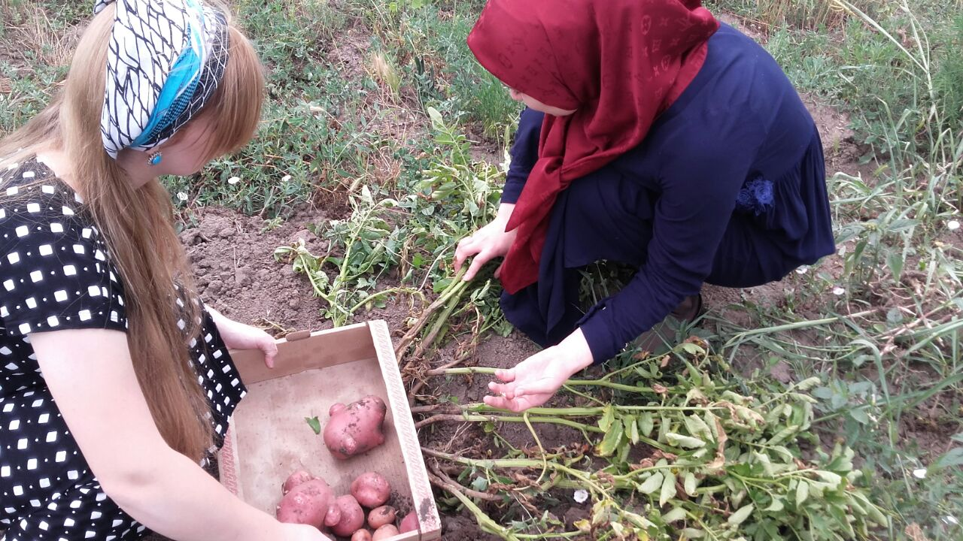

В Россию картофель завезли еще в начале XVIII века. В то время, когда Петр I находился в Голландии, он попробовал еду, сделанную из картофеля, и ему очень понравилось, после чего царь послал в Россию мешок картошки для выращивания.

Клубни картофеля хорошо росли на русской земле, но распространению очень мешало то, что крестьяне боялись заморского плода. Когда Петру I доложили о боязни народа, то ему пришлось применить хитрость. Он засеял несколько полей картошкой, и приказал, чтобы возле них стояла охрана с [оружием](https://www.vseznayka.kiev.ua/index.php/istoriya/9-razlichnye-istoricheskie-svedeniya/173-kto-izobrel-pervoe-orujie).

Солдаты целый день охраняли картофель, а ночью уходили спать. Крестьяне, которые жили поблизости, не устояли от соблазна, и начали воровать картофель и тайно сажать у себя на огороде.

Конечно, вначале были случаи отравления от картошки, но только потому, что люди не знали свойств этого растения и пробовали его плоды без всякой кулинарной обработки.

А картошка в таком виде не только не съедобна, но и ядовитая.

Среди аристократов во Франции в одно время было принято носить [цветы](https://www.vseznayka.kiev.ua/index.php/eto-interesno/16-jivotnyi-mir/162-pochemu-cvety-krasivye-i-pahnut) картофеля как украшение.

## Таким образом, картофель очень быстро распространялся по России, также и потому, что он помогал прокормиться людям при плохих урожаях зерновых культур. Именно поэтому картофель назвали вторым хлебом.

## C:\Users\4\Desktop\IMG-20170719-WA0034.jpg

## *Саламова Малика 10 класс*

## Ботаническое описание лука и чеснока. C:\Users\GROZNY\Desktop\лого.jpg

Лук - многолетнее растение (в культуре-двулетнее). Луковица до 15 см в диаметре, пленчатая. Наружные чешуи сухие, желтые, реже фиолетовые или белые; внутренние - мясистые, белые, зеленоватые или фиолетовые, расположены на укороченном стебле, называемом донцем. На донце в пазухах сочных чешуек находятся почки, дающие начало дочерним луковицам, образующим «гнездо» из нескольких луковиц. Листья трубчатые, сизо-зеленые. Цветочная стрелка до 1,5 м высотой, полая, вздутая, оканчивается многоцветковым зонтиковым соцветием.

Цветки на длинных цветоножках. Околоцветник зеленовато-белый, до 1 см в диаметре, из шести листочков, тычинок 6; пестик с верхней трухгнездной завязью. Иногда в соцветии кроме цветков образуются мелкие луковички.

Плод-коробочка, содержащий до шести семян. Семена черные, трехгранные, морщинистые, мелкие.

Цветет в июне-июле. Плоды созревают в августе.

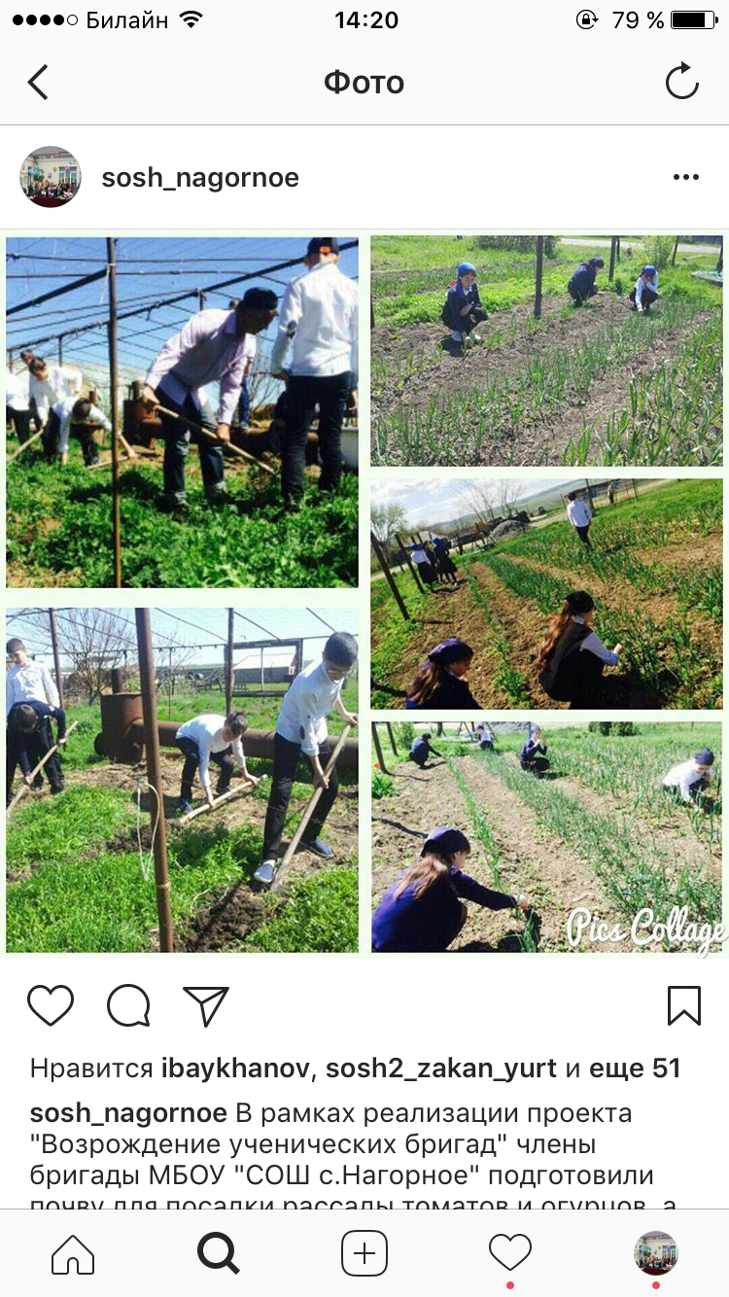

#### Чеснок посевной

Чеснок посевной - весной из зубка вырастает облиственный прямостоячий цветонос, порой достигающий в высоту 1-м. Листья неполые, узкие, линейные, заостренные к концу, цельнокрайние, прямостоячие или поникающие, в длину до 100см. Каждый последующий лист прорастает изнутри предыдущего, тем самым образуя ложный прочный стебель. Цветонос (цветоносный стебель, стрелка) - высотой до 150см, почти до половины одет листовыми влагалищами, до цветения на конце закручивается в спираль и заканчивается соцветием в виде зонтика, который до цветения покрыт плёнчатой перепонкой.   Розоватые цветки собраны в зонтик. Цветки на длинных цветоножках, с простым венчиковидным околоцветником, состоящим из шести лепестков. Лепестки околоцветника белые или бледно-лиловые, с одной жилкой, гладкие, имеют длину около 3 мм. Тычинок - шесть. Среди цветков на длинных цветоножках сидят выводковые луковички. Цветет в июле-августе.

 В почве развивается почти шаровидная луковица около 4см в диаметре. На донце, от которого отходят корни, сидит главная луковица яйцевидной формы, а вокруг нее располагаются изогнутые придаточные (зубки). Все вместе они окружены белыми сухими кожистыми прикорневыми чешуевидными листьями, а каждый зубок, кроме того, одет отдельной оболочкой. Чеснок издавна разводят в огородах.

 Соцветие простой шаровидный зонтик, состоящий из стерильных цветков, воздушных размножающихся луковичек-бульбочек и плотного покрывала (обертки), опадающей при раскрывании цветков.

*Салиев Асхаб 8«б» класс*

## C:\Users\GROZNY\Desktop\лого.jpg

## Полезные свойства свеклы

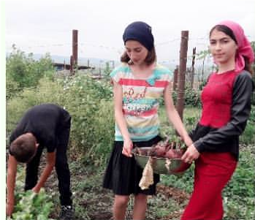Свекла – это сезонное травянистое растение семейства Амарантовые. В пищу употребляются корнеплоды и свекольная ботва.

Коренья хорошо хранятся зимой, поэтому с осени свеклу заготавливают на зиму. Свекла содержит большое количество сахаров, благодаря чему некоторые ее сорта используются для производства сахарного песка.

Благодаря своей неприхотливости, высокой питательной ценности, свекла выращивается повсеместно.

Полезные свойства и противопоказания свеклы обусловлены ее химическим составом.

В 100 г продуктов присутствуют:

* белки 1,5 г, вода 86 г,  жиры 0,1 г, углеводы 8,8 г,
* крахмал 0,1 г, пищевые волокна 2,5 г, сахариды 8,7 г,
* органические кислоты 0,1 г, зола 1 г.

Все остальное приходиться на витамины и макро-, микроэлементы:

* витамин C 10 мг, витамины группы B 0,24мг (среди них 13 мкг приходится на фолиевую кислоту)
* витамин PP 0,4, витамин A 2 мкг, витамин E 0,1 мг, витамин K 0,2 мкг,
* бетаин 128,7 мг, бета-каротин 8 мкг, холин 6 мг, витамин U 14,6 мг, бор 280 мкг, ванадий 70,1 мкг,
* кобальт 2,3 мкг, марганец 660 мкг,
* литий 60 мкг, рубидий 453 мкг, таллий 0,7 мкг, хром 20 мкг,
* йод 10 мкг, кальций 70 мг, калий 288 мг,
* натрий 50 мг, цинк 430 мкг, медь 0,14 мг.

В составе свеклы содержаться незаменимые аминокислоты:

* валин, изолейцин, гистидин, лейцин, метионин, лизин, триптофан, треонин, фенилаланин.

**Больше всего в свекле рубидия, ванадия и бора. Содержание этих элементах в 100 г продукта в несколько раз превышает суточную потребность человека.**

Энергетическая ценность свеклы на 100 г. продукта составляет 40 ккал.

В медицине используют следующие полезные свойства красной свеклы:

* антигистаминное,
* иммуномодулирующее,
* обезболивающее,
* послабляющее,
* успокоительное,
* регенерирующее,
* язвозаживляющее, мочегонное,
* антиканцерогенное,
* антисептическое.

В свекле содержится много антиоксидантов. Витамины A, E и C – это как три кита, на которых основываются многие полезные свойства свежей и вареной свеклы. Благодаря этим витаминам свекла:

* повышает иммунитет,
* защищает от вирусных и

бактериальных инфекций,

* оздоравливает слизистые оболочки,
* благоприятно влияет на зрение,
* репродуктивную систему человека,
* укрепляет сосуды и делает их более эластичными.

**Свекла препятствует развитию атеросклероза. Совместная работа антиоксидантов, меди и йода способствует отличной работе эндокринной системы, восстанавливает гормональный фон человека, улучшает работу головного мозга.**

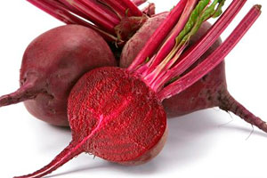Благодаря цинку, магнию и витаминам группы B свекла оказывает положительное влияние на нервную систему человека. Этот корнеплод имеет смысл употреблять при неврологических расстройствах, стрессах и депрессии.

Полезные свойства свеклы заключаются и в том, что она стимулирует работу печени, повышает функции кишечника, улучшает состояние суставов и связок.

*Особенно полезны свойства сырой свеклы для печени. Человеческая печень-это своего рода мусорная корзина организма. Благодаря витамину В4 свекла очищает от пагубного воздействия токсических веществ, полученных в результате употребления жирной пищи, курения, наркотиков*.

Положительное воздействие на печень оказывает и бетаин. Благодаря этому веществу свекла препятствует накоплению жировых отложений в печени, снижает риск развития сахарного диабета, помогает быстро восстановиться после сердечнососудистых заболеваний. Свекла препятствует образованию камней в желчном пузыре.

Красный корнеплод содержит большое количество бора. Этот элемент важен для наших костей и суставов. Благодаря регулярному употреблению

свеклы можно избавиться от артроза, артрита, остеопороза. Кроме того, все тот же бор делает свеклу полезной пищей для женского здоровья.

*Свекла препятствует образованию бляшек в сосудах и выводит плохой холестерин. Благодаря кобальту свекла влияет на концентрацию выработки адреналина и нормализует работу поджелудочной железы. Свеклу полезно употреблять при ожирении.*

Свекла богата литием, а этот химический элемент влияет на душевное состояние. Недаром в психиатрических клиниках применяют препараты с литием для лечения душевнобольных людей. В связи с этим, свекла подавляет страх, эмоциональную напряженность, агрессию, снижает чувство беспокойства, повышает устойчивость к стрессам.

Полезные свойства столовой свеклы заключается и в том, что ее употребляют при бронхитах, астме, а также лечат насморк, туберкулез и расстройства гормонального фона. Благодаря магнию свежую свеклу и свекольный сок можно использовать в лечении гипертонии и атеросклероза.

Полезные свойства вареной свеклы ничуть не уступают сырому корнеплоду. Единственное, в вареной свекле снижается содержание витаминов (витамин В6, С, А разрушаются при тепловой обработке корнеплода).

Свекольные корнеплоды содержат клетчатку и пектины, которые способствуют очищению кишечника от шлаков.

***Айгумова Малика 7 класс***



**Польза и вред болгарского перца**

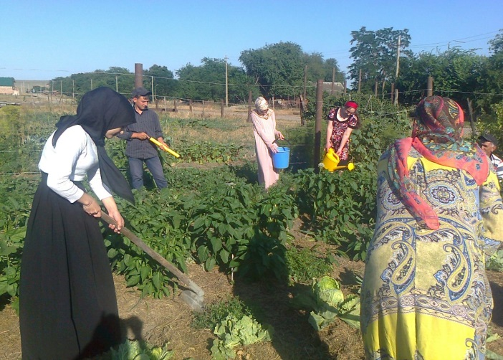Болгарский перец – это один из сортов сладкого Овощного перца, принадлежащего к семейству Пасленовые. В природе в диком виде овощной перец встречается в тропических регионах Америки и является многолетним растением, окультуренный перец разводится практически на всех континентах и является однолетним. Плоды болгарского перца могут быть красного, оранжевого, коричневого или желтого цветов, различной величины и формы.

**Состав болгарского перца**

Состав болгарского перца богат витаминами, в нем содержаться [витамины](http://chudesalegko.ru/vitaminy-polza-dlya-zdorovya-i-istochniki-vitaminov-v-kakix-produktax-soderzhatsya/) [А](http://chudesalegko.ru/vitamin-a-potrebnost-i-vliyanie-na-organizm-v-kakix-produktax-soderzhitsya/), [Е](http://chudesalegko.ru/vitamin-e-potrebnost-i-vliyanie-na-organizm-v-kakix-produktax-soderzhitsya/), К, Р, [С](http://chudesalegko.ru/vitamin-s-potrebnost-i-vliyanie-na-organizm-v-kakix-produktax-soderzhitsya/), группы В ([В1](http://chudesalegko.ru/vitamin-v1-potrebnost-i-vliyanie-na-organizm-v-kakix-produktax-soderzhitsya/), [В3](http://chudesalegko.ru/vitamin-v3-vitamin-pp-potrebnost-i-rol-v-organizme-v-kakix-produktax-soderzhitsya/), [В2](http://chudesalegko.ru/vitamin-v2-riboflavin-potrebnost-rol-v-organizme-istochniki-vitamina-v2-v-kakix-produktax-soderzhitsya/), В6, В5, В9). По содержанию витамина С болгарский перец не уступает [лимону](http://chudesalegko.ru/limon-poleznye-svojstva-i-protivopokazaniya/) и [черной смородине](http://chudesalegko.ru/chernaya-smorodina-poleznye-svojstva-i-protivopokazaniya/), а [витамина А](http://chudesalegko.ru/vitamin-a-potrebnost-i-vliyanie-na-organizm-v-kakix-produktax-soderzhitsya/) – [моркови](http://chudesalegko.ru/morkov-poleznye-svojstva-sostav-protivopokazaniya/). Кроме этого содержится [магний](http://chudesalegko.ru/magnij-potrebnost-i-vliyanie-na-organizm-v-kakix-produktax-soderzhitsya/), [йод](http://chudesalegko.ru/jod-potrebnost-i-vliyanie-na-organizm-v-kakix-produktax-soderzhitsya/), [цинк](http://chudesalegko.ru/cink-polza-dlya-zdorovya-istochniki-cinka-produkty-soderzhashhie-cink/), [кальций](http://chudesalegko.ru/kalcij-potrebnost-i-vliyanie-na-organizm-v-kakix-produktax-soderzhitsya/), [калий](http://chudesalegko.ru/kalij-potrebnost-i-vliyanie-na-organizm-v-kakix-produktax-soderzhitsya/), фосфор, [железо](http://chudesalegko.ru/zhelezo-polza-dlya-zdorovya-istochniki-zheleza-produkty-soderzhashhie-zhelezo/), [натрий](http://chudesalegko.ru/natrij-potrebnost-i-vliyanie-na-organizm-v-kakix-produktax-soderzhitsya/) и другие полезные для здоровья человека вещества.

**Калорийность болгарского перца**  
Калорийность болгарского перца составляет около 25 ккал на 100 грамм продукта.

**Полезные свойства болгарского перца:**

* болгарский перец укрепляет организм, повышает уровень иммунитета, защищает организм от простудных заболеваний;
* болгарский перец снижает вероятность возникновения онкологических заболеваний;
* положительно влияет на сердечнососудистую систему, улучшает состав и разжижает кровь, укрепляет стенки сосудов;
* нормализует работу пищеварительной системы, повышает аппетит.
* болгарский перец полезен для зрения;
* Благоприятно влияет на работу нервной системы, помогает справиться с напряжением, стрессами, хронической усталостью и бессонницей;
* специалисты рекомендуют включать болгарский перец в рацион питания людей, страдающих сахарным диабетом;
* болгарский перец помогает улучшить память, поэтому полезен людям преклонного возраста и людям занятым умственным трудом;
* ученые установили, что регулярное употребление болгарского перца снижает пагубное влияние табака. Поэтому данный вид перца рекомендуется включать в [рацион питания](http://chudesalegko.ru/pitanie/) активным и пассивным курильщикам;
* болгарский перец улучшает состояние костей, кожи, волос и ногтей;
* мази, в состав которых входит болгарский перец, помогают справиться с радикулитом и артритами;
* болгарский перец используют в косметологии. Из него делают маски для лица, которые насыщают кожу витаминами и помогают сохранить молодость на долгие годы.

**Противопоказания болгарского перца.**  
При заболеваниях печени и почек, ишемической болезни сердца, нарушении сердечного ритма, гипертонии, эпилепсии, геморрое, язвенной болезни и гастрита с повышенной кислотностью, болгарский перец может нанести вред, поэтому обязательно проконсультируйтесь с врачом.

**Употребление болгарского перца.**  
Употреблять болгарский перец лучше всего в свежем виде, так как большинство полезных веществ теряется при тепловой обработке. Выбирая перец в магазинах и на рынках, обращайте внимание на то, что поверхность перца должна быть твердой, гладкой без морщинок и вмятин, а плодоножка зеленая и упругая.

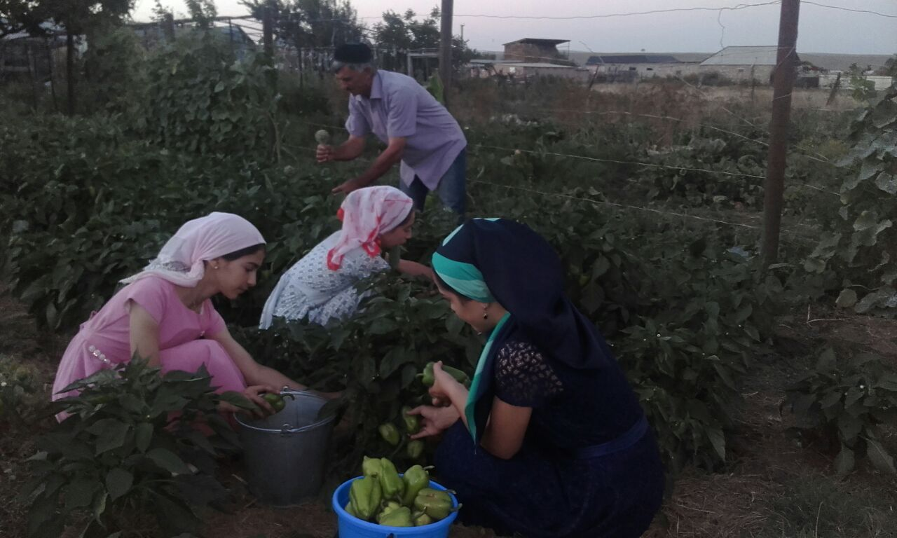

*Кушайте болгарский перец с удовольствием!!!*

*Базиева Элана 7 класс*

**Способы консервирования помидоров и огурцов.**

**Ассорти из огурцов и помидоров.**  
**Ингридиенты:**

*Томаты - 2 кг*

*• Огурцы свежие «Засолочные» - 2 кг*

*• Перец сладкий болгарский - 3 шт.*

*• Репчатый лук - 3 шт.*

*• Чеснок - 1 головка*

*• Лаврушка*

*• Перец-горошек душистый*

*• Укроп (зонтики)*

*• Соль*

*• Сахар-песок*

*• Эссенция 70%*

**Способ приготовления.**

Томаты надо брать небольшого размера, поскольку выкладывать их надо вверху банки, а крупные попросту не влезут. Они должны быть полностью спелыми, но не перезревшими, не мягкими. Их надо тщательно промыть и обсушить на чистом кухонном полотенце. Огурчики также тщательно промыть: желательно отдельно мыть каждый плод. Можно на несколько часов замочить их в холодной воде, так они впитают меньше маринада в банке. Также у плодов надо срезать кончики с двух сторон.

Болгарский перец будет выступать промежуточным слоем, его надо очистить от семян и нарезать колечками. При желании можно добавить и лук, нарезав его колечками. В маринованном виде лук и болгарский перец получаются очень вкусными, ароматными и хрустящими, в качестве закуски подходят идеально.

На дно подготовленных баночек необходимо уложить лавровый листик, перец-горошком и очищенные зубчики чеснока, по 2-3 зубчика на банку. Затем наполнить емкость на половину зелеными плодами, укладывая их вертикально, если плоды среднего размера. Посередине надо уложить колечки перца и репчатого лука, а затем наполнить банку некрупными томатами, сделав на каждом несколько проколов зубочисткой у плодоножки.

Прежде чем заняться приготовлением маринада, необходимо каждую банку наполнить кипятком и оставить ее, прикрытую крышкой, на 20 минут. Затем в большую кастрюлю слить воду со всех баночек, на основе этой жидкости готовить маринад.

Необходимо измерить, какое количество жидкости получилось, чтобы рассчитать количество соли, песка и эссенции. На каждый литр мы добавлить три ложки столовых песка и две ложки столовых соли с горкой. А вот уксус нужно добавлять непосредственно в банку: по чайной ложке эссенции в каждый трехлитровый банку. Залить сначала кипящим маринадом, затем влить указанное количество уксуса и герметично закрыть крышкой. После остывания перенести готовую консервацию «2 в 1» в прохладное темное место.

**Салат с помидорами и огурцами**

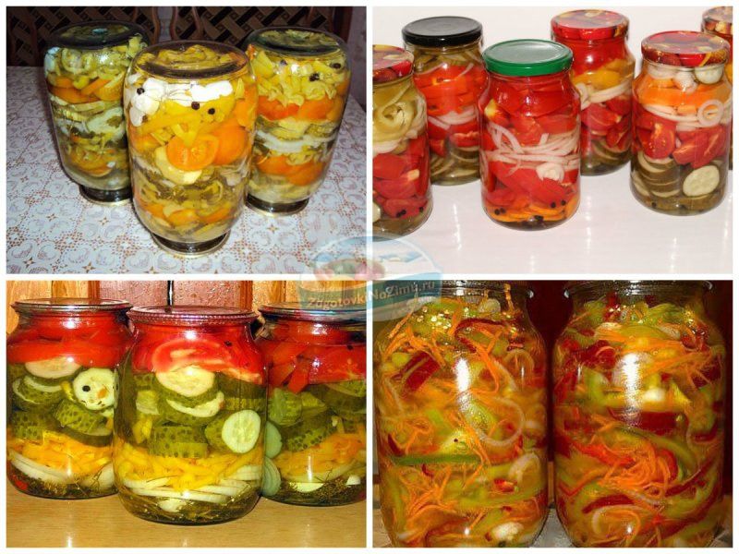

**Ингридиенты:**

*Помидоры - 1,5 кило*

*Репчатый лучок - 10 головок крупных*

*Огурцы крупные - 3,5 кило*

*Перец сладкий мясистый - 1,7 кило*

*Перец «Огонек» - 1-2 шт. по вкусу*

*Уксус - 125 мл (половина стакана)*

*Постное масло рафинированное - 400 мл*

*Песок сахарный - 180 граммов*

*Соль поваренная - 80 граммов*

**Способ приготовления.**

Первым делом все овощи надо тщательно промыть, очистить от шелухи и семян, соответственно. Огурчики необходимо нарезать кружочками, около 5-7 мм толщиной, болгарский перец нарезать полукольцами, помидорки - дольками. Лук следует подвергнуть дополнительной обработке: сначала очистить его от шелухи, затем на час опустить в воду холодную, и только после этого нарезать кольцами.

Все подготовленные овощи надо смешать в большой кастрюле с сахаром, солью, постным маслом, а также влить сюда же уксус 9%-ный. Поставить емкость на небольшой огонь и проварить в течение десяти минуток. Только после варки салат можно разложить в банку и укупорить Мадиева Шовда 8 «б» класс.

ГОТОВИМ ВКУСНО!  

**Салат из свежих овощей «Глехурад»**

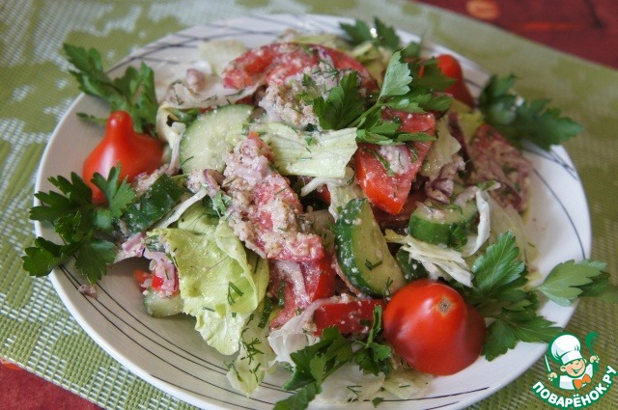

**Ингредиенты:**

[Помидор](http://www.povarenok.ru/recipes/ingredient/1443/) - 2 шт

[Огурец](http://www.povarenok.ru/recipes/ingredient/1259/) -1 шт

[Перец болгарский](http://www.povarenok.ru/recipes/ingredient/2314/) - 1 шт

[Лук красный](http://www.povarenok.ru/recipes/ingredient/4225/) - 1 шт

[Редис](http://www.povarenok.ru/recipes/ingredient/1516/) - (несколько штук)

[Чеснок](http://www.povarenok.ru/recipes/ingredient/2036/) - 3 зуб.

[Листья салата](http://www.povarenok.ru/recipes/ingredient/2259/) (Айсберг или другой хрустящий)

[Зелень](http://www.povarenok.ru/recipes/ingredient/2213/) (по вкусу)

[Орехи грецкие](http://www.povarenok.ru/recipes/ingredient/2396/) - 50 г

[Масло оливковое](http://www.povarenok.ru/recipes/ingredient/2426/) (или подсолнечное) - 3 ст. л.

[Уксус](http://www.povarenok.ru/recipes/ingredient/1843/) (лучше из белого вина) - 1 ст. л.

[Соль](http://www.povarenok.ru/recipes/ingredient/1681/) (по вкусу)

[Перец черный](http://www.povarenok.ru/recipes/ingredient/1387/) (по вкусу)

**Приготовление:**

Помидоры и огурцы нарезать ломтиками. Лук и перец – соломкой. Редис – тонкими кружочками. Зелень измельчить.

Орехи измельчить до мелкой крошки, чеснок раздавить и мелко-мелко порубить (ни в коем случае не пропускать через пресс). Масло, уксус, перец и соль поместить в небольшую баночку, закрыть крышкой. Несколько раз энергично встряхнуть баночку.  
Овощи выложить в широкую миску и аккуратно перемешать. Добавить заправку и снова аккуратно перемешать.  
Кочан салата обмыть, тщательно стряхнуть воду. Верхние подвядшие листья удалить. Снять 2-3 листа и нарвать руками на небольшие кусочки.  
последнюю очередь добавить к овощной смеси листья салата и измельченную зелень, и легонько перемешать салат в последний раз.

***Теплый салат из баклажанов***

[Говядина](http://www.povarenok.ru/recipes/ingredient/2235/) - 300 г

[Баклажан](http://www.povarenok.ru/recipes/ingredient/124/) - 1 шт

[Перец болгарский](http://www.povarenok.ru/recipes/ingredient/2314/) - 1 шт

[Морковь](http://www.povarenok.ru/recipes/ingredient/1131/) - 1 шт

[Соевый соус](http://www.povarenok.ru/recipes/ingredient/1671/) (ТМ "Киккоман") -1 ст. л.

[Масло подсолнечное](http://www.povarenok.ru/recipes/ingredient/2227/) (для жарки)

[Чеснок](http://www.povarenok.ru/recipes/ingredient/2036/) - 2 зуб.

[Сок лимонный](http://www.povarenok.ru/recipes/ingredient/2278/) - 1 ст. л.

[Сахар](http://www.povarenok.ru/recipes/ingredient/1601/) - 1 ч. л.

[Соль](http://www.povarenok.ru/recipes/ingredient/1681/) (по вкусу)

[Масло оливковое](http://www.povarenok.ru/recipes/ingredient/2426/) - 3 ст. л.

[Петрушка](http://www.povarenok.ru/recipes/ingredient/1394/) - 1 пуч.

**Приготовление:**

Баклажаны нарезаем соломкой. Солим и даём постоять...  
Мясо нарезаем тонкой-тонкой соломкой и обжариваем на сильном огне с добавлением подсолнечного масла.  
К мясу добавляем баклажаны.

Морковь нарезать соломкой, либо натереть на терке для корейской моркови, пожарить в сковородке.

Когда морковь немного обжарится, добавляем нарезанный перец. И все вместе немного обжарить.  
Для заправки смешать масло, лимонный сок, соевый соус, чеснок, сахар и зелень. Немного посолить. Полить салат заправкой.

Очень вкусный как в теплом, так и в холодном виде.

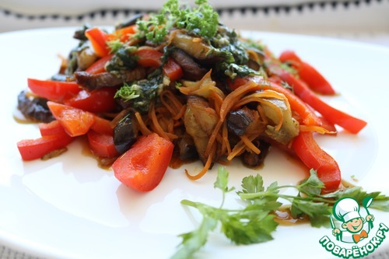

***Салиева Салидат 8 «а» класс***

**Развитие сельского хозяйства в нашем селе.**

***Предшественники и продолжатели….***

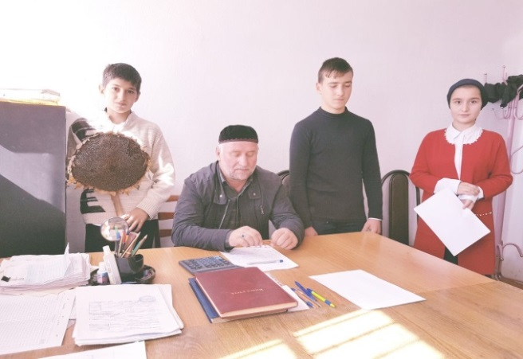***Амирханов Сайд-Селиим Ахъядович,***

***закончил «Серновдский аграрно-технический техникум» по специальности механик-инженер,***

***управляющий ООО «Побединский»***

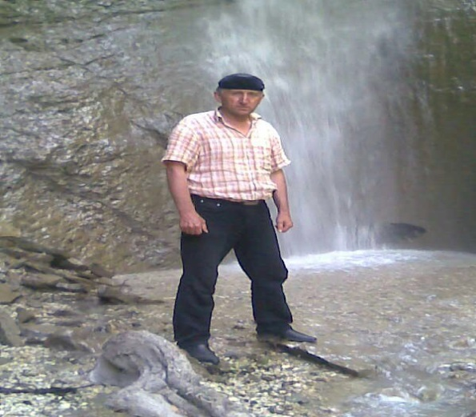

***Гучигов Зелемхан Нуралиевич,***

***закончил* «Серноводский сельскохозяйственный техникум» по специальности техник-гидротехник,**

**зам. генерального директора ГУП «Чечентепломонтаж» (пенсионер)**

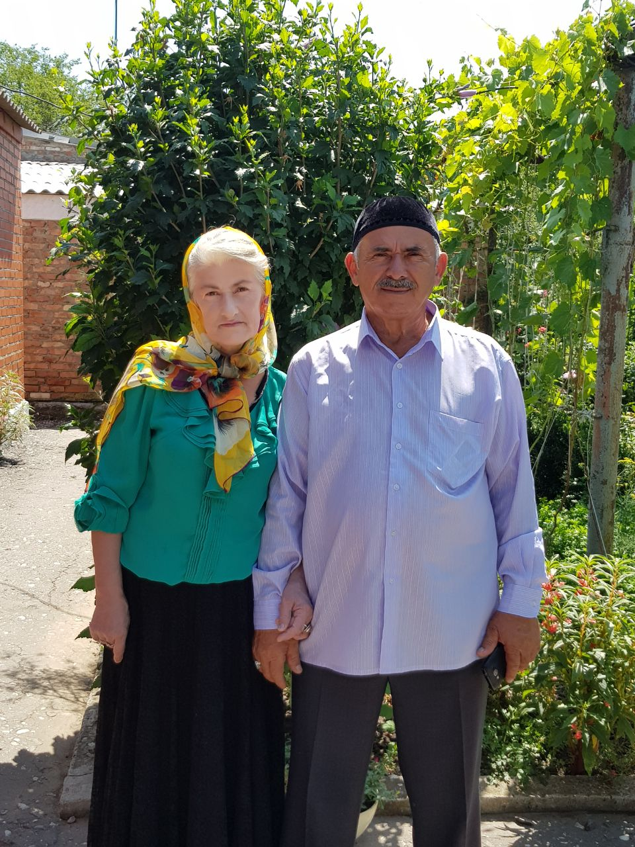

***Ханзалатов Нажмудин Элаевич,***

***закончил «Серноводский сельскохозяйственный техникум» по специальности механик,***

***ветеран труда***

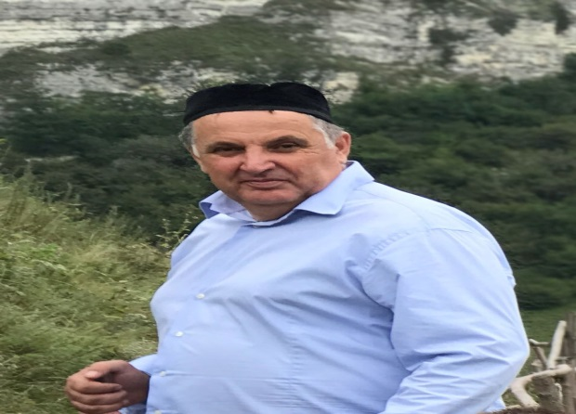***Гучигов Циавди Нуралиевич,***

***закончил «Серноводский сельскохозяйственный техникум» по специальности механик, ЧИГПИ, индустриальный факультет по специальности преподаватель технических дисциплин***

***начальник участка ООО «Госстрой»***

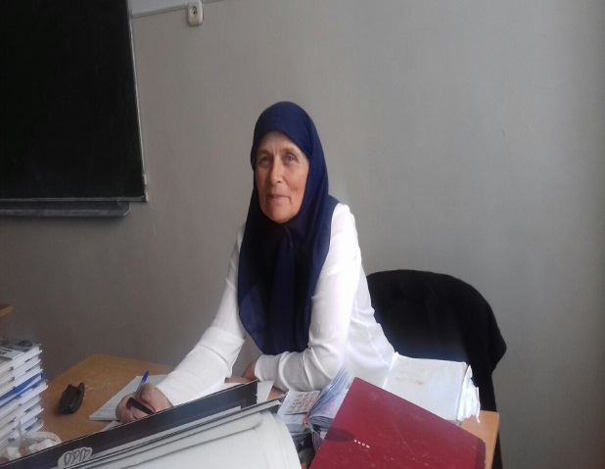

***Чинтамирова Малисат Чочаевна,***

***закончила КСХИ по специальности зооинженер, работает в МБОУ «СОШ с. Нагорное», учитель биологии***

**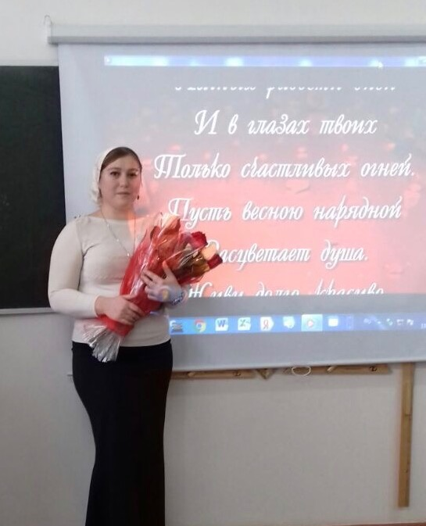*Айдамирова Мадина Умидовна***

***закончила ЧГУ, аграрный факультет по специальности «Агрономия», аспирант, работает в ГПБОУ «ЧАТ», преподаватель экономики***

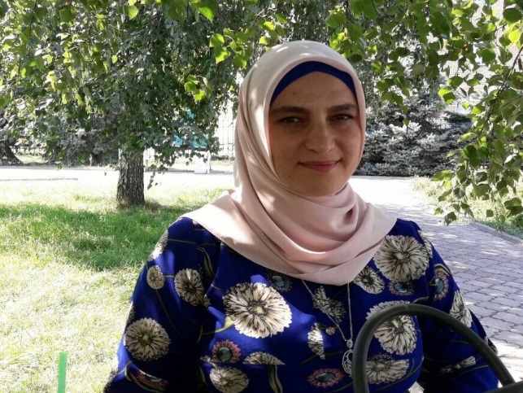

**Мечеева Жанна Идрисовна,**

***студентка 4 курса ЧГУ*, агротехнологический институт**

**по специальности агрономия**



**Айгумов Заурбек Сайд-Аминович,**

**студент 2 курса ЧГУ**

**агротехнического факультета**

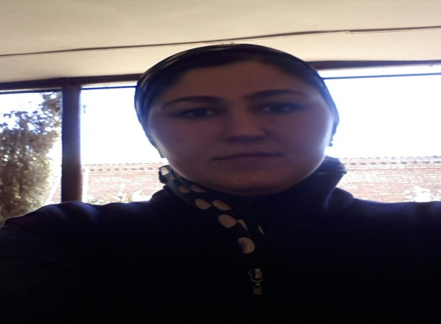

***Умалатова Зулихан Усмановна***

***закончила ЧГУ, факультет естествознание***

***по специальности биология и БЖ,***

***воспитатель ДОУ «Малх»***

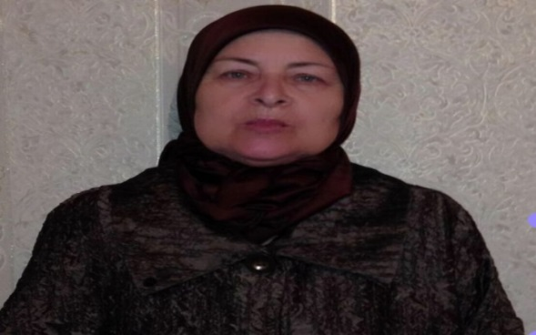

***Мусаева Масира Чочаевна,***

***закончила КСХИ***

***по специальности зооинженер***



***Амирханов Мамед Билалович***

***закончил «Серноводский***

***сельскохозяйственный***

***техникум» по специальности***

***агрономия, работает водителем***

***в Побединском ОМС***



***Сулумова Насира Чочаевна,***

***закончила КСХИ***

***по специальности зоотехник, пенсионерка***

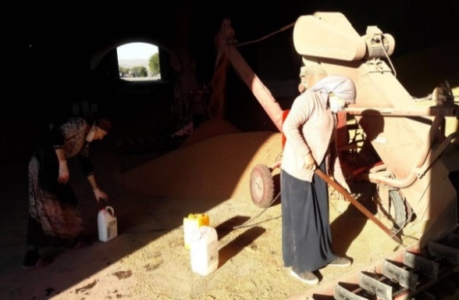

***Дужуева Лайла Руслановна, работает в ГУП им. Осканова, разнорабочая***



***Гутиев Али Хасанович,***

***закончил городское профессиональное техническое училище № 22 ЧИАССР***

***по специальности слесарь***

***по ремонту автомобилей,***

***работает сторожем, арендатор***

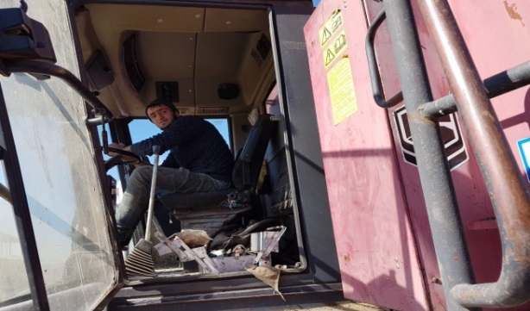

***Дужуев Магомед Хамзатович,***

***закончил ГБПОУ ЧАТ по специальности слесарь, работает слесарем в ООО «Побединский»***

**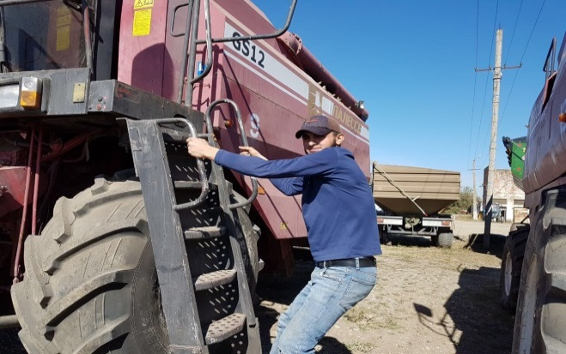*Газиев Бислан, закончил ГБПОУ ЧАТ по специальности слесарь, работает слесарем в ООО «Побединский»***

***Чинтамиров Бекхан Султанович***

***закончил ГБПОУ ЧАТ по специальности газосваршик***

**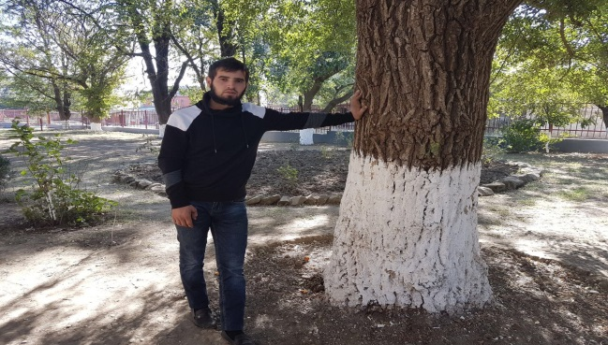*Гутиев Суип Алиевич, закончил ГБОУ «Чеченский техникум энергетики», контролер сберегательного банка,***

***работает рабочим***

**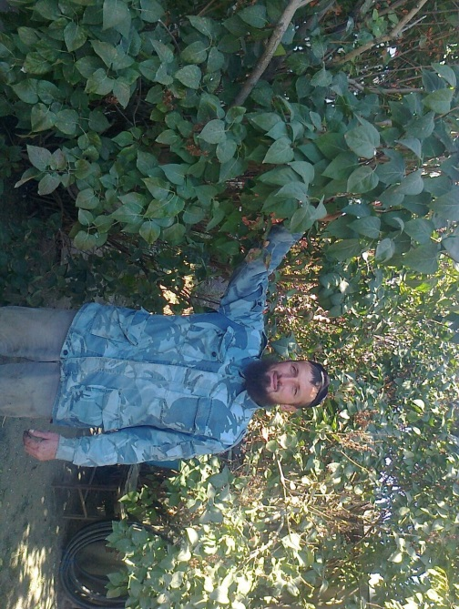 *Сулумов Валиюлла, закончил школу агропромышленного комплекса ЧР по специальности автомеханик-автослесарь, работает автомехаником, арендатор***



***Салиев Амхад Ширваниевич,***

***закончил ЧГУ, «Агротехнический факультет, специальность агроном, работает агрономом***

***в ООО «Побединский»***



***Айгумов Сайфулла*** Сулейманович

**поступил в *ГБПОУ ЧАТ по специальности сварщик,***

***студент 1 курса***

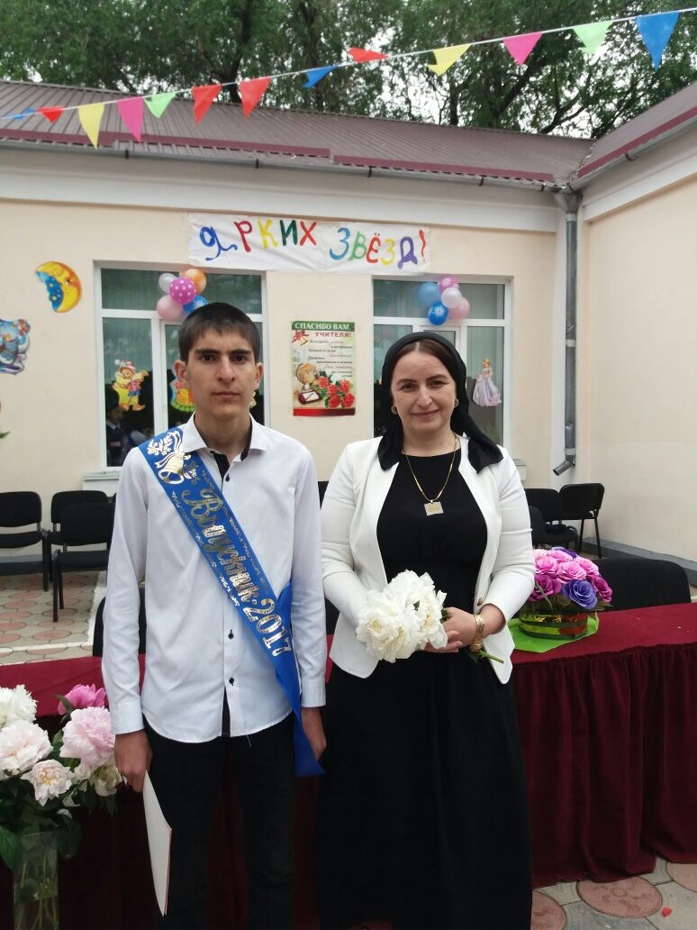

***Губаев Адам, поступил***

***в «Серноводский аграрно-технический колледж»***

***студент 1 курса***

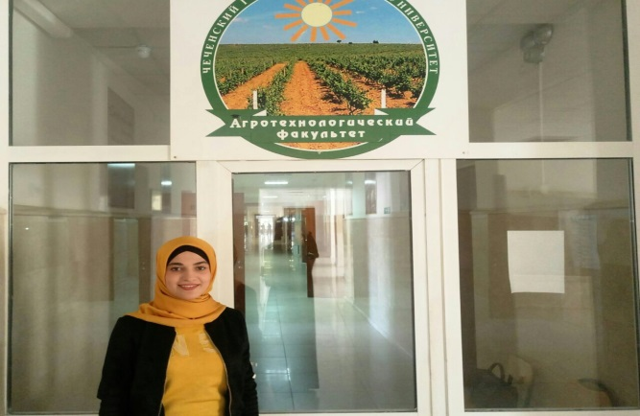

***Мечеева Саина Идрисовна,***

***студентка 3 курса ЧГУ, агротехнологический институт по специальности агрономия***



**Казыев Адам Хусейнович,**

**поступил в *ГБПОУ ЧАТ по специальности механик,***

***студент 1 курса***



***Айдамирова Иман Хасановна, поступила в «Серноводский аграрно-технический колледж»,***

***студентка 1 курса***

***Иманова Разет 10 клас***

**И в шутку, и в серьез… **

Шoкoлад добывают из какао бобов. Бобы - овощи  
Сахар - из сахарной свеклы. Свекла - овощ  
Итого, шоколадка - тоже овощ, а овощи полезны для здоровья!

[](http://open.az/uploads/posts/2008-07/1216113212_humor1.jpg)

Слушай, а компот варят только из фруктов, или из овощей тоже? Компот из овощей - это борщ!



Как сделать любое блюдо с овощами намного вкуснее и ароматнее?  
- Добавьте мясо.

[](http://open.az/uploads/posts/2008-07/1216113212_humor1.jpg)

- Вовочка, кем работает твой папа?  
- Он солист.  
- А где он поет?   
- Он не поет. Он солит капусту, огурцы и помидоры.  
    
- Продавец, почему у вас помидоры зеленые?  
- Возьмите огурцы, они желтые.

[](http://open.az/uploads/posts/2008-07/1216113212_humor1.jpg)

- Даже не знаю, чем тебя и накормить, ты же у нас привередливый.  
- Я не привередливый, я вегетарианец. Можешь накормить меня чем-нибудь растительным...  
- Маслом?

 **Иманов Малик 8 «а» класс**

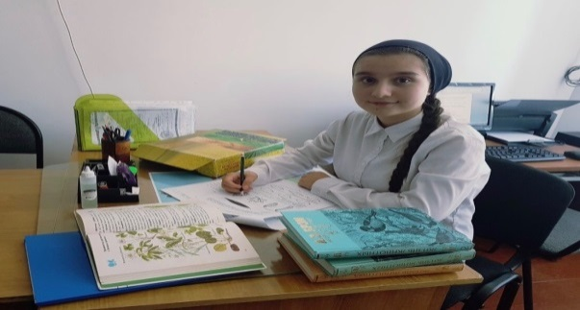

***Далиева Раима***

**Корреспонденты и ведущие рубрик**

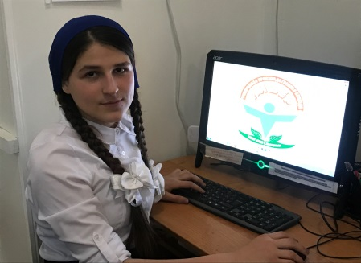 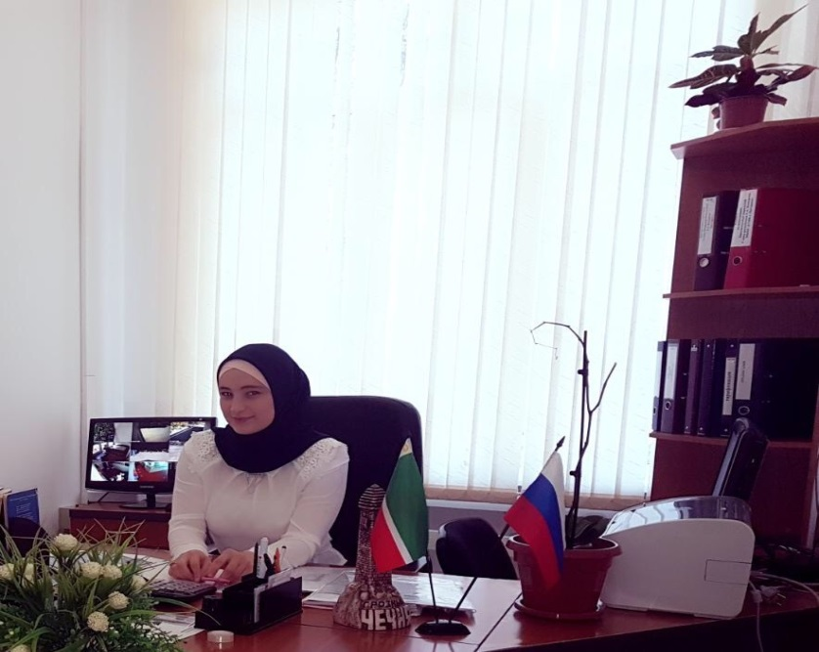 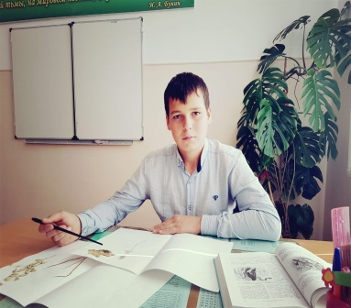

***Умалатова Амалина Иманова Разет Салиев Асхаб***

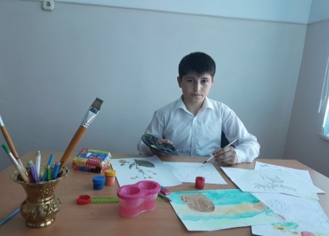  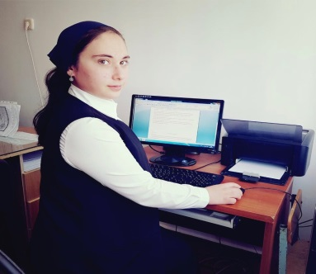

***Далиев Шамид Саламова Малика Мадиева Шовда***  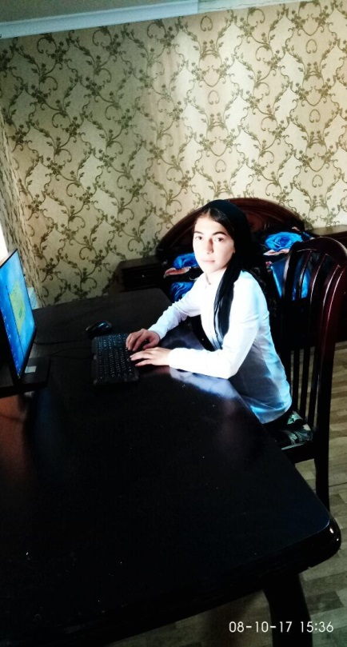 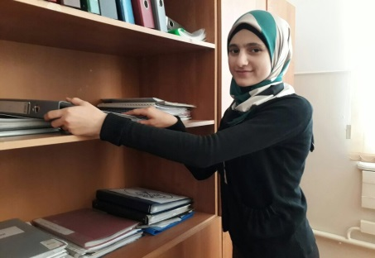 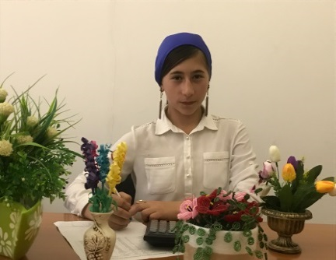

***Айгумова Малика Салиева Салидат Базиева Элана***

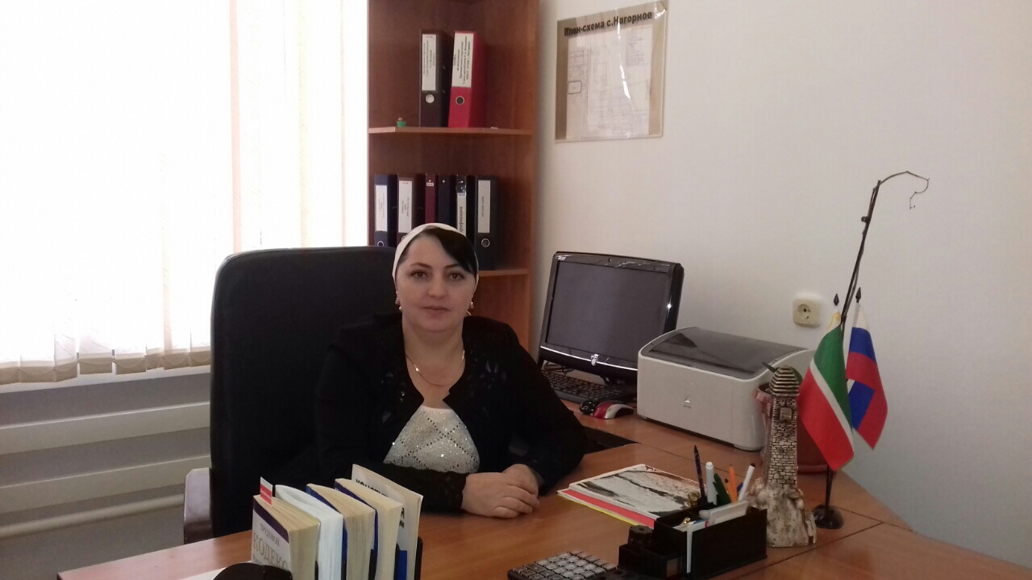

***Руководитель проекта директор МБОУ «СОШ с. Нагорное»:***

***Джамалдинова Зулпа Нуралиевна***